MATEMATIKA 27.3.2020.
Površina kvadrata i pravokutnika-vježbanje
- za početak na ovoj poveznici riješi anagram
https://wordwall.net/hr/resource/637668/matematika/geometrijska-tijela
- otvori zbirku zadataka i riješi zadatke na 92.stranici.
- NEMOJ ZABORAVITI PISAT I MJERNE JEDINICE ZA POVRŠINU PRI RJEŠAVANJU ZADATAKA (KVADRATE).

PROČITAJ!
Na ovom primjeru pronaći ćeš slikovit način koji će ti pomoći zapamtiti kako izračunati površinu kvadrata i pravokutnika.
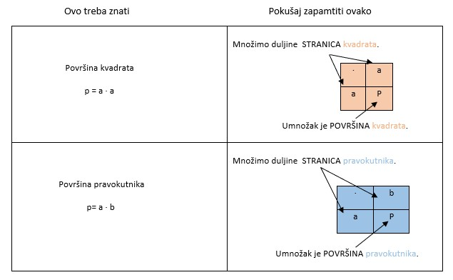
Dobro pogledaj prikaze.
1. Uoči u kakvim su likovima prikazani primjeri za pamćenje.
2. Zašto su objašnjenja računanja površine prikazani tablicom množenja?
Površinu računamo množenjem duljina susjednih stranica kvadrata ili pravokutnika.
Zato trebamo znati tablicu množenja.

